Bourse A.J.i.R.
Action Jeunesse initiative du Rotary

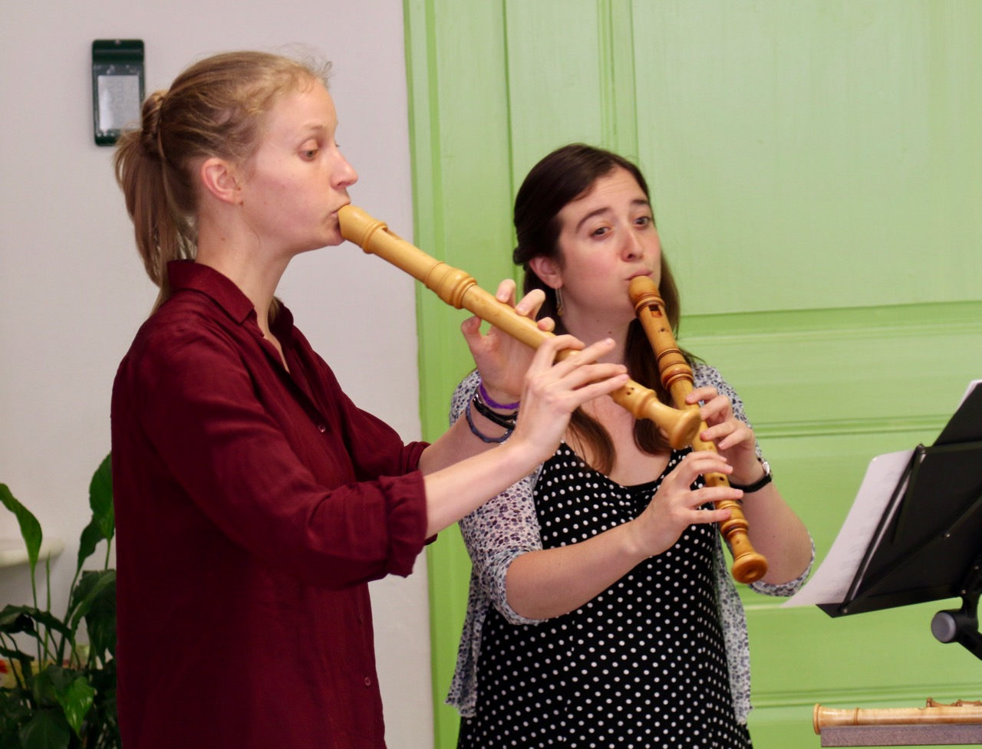
(Photos audition AJiR 2017)

Le Rotary Club de Saint-Louis Huningue met en place une bourse ayant pour but d’aider des jeunes à réaliser un projet original ou innovant.

Règlement

Article 1 : Conditions d’admission
Le ou les candidats doivent avoir entre 15 et 35 ans. Ils doivent soit résider, soit travailler, soit poursuivre des études dans la communauté d'agglomération de Saint-Louis.

Article 2 : Objet
Le ou les candidats élaborent et présentent un projet d’action dans l’un des deux domaines suivants :
- social, humanitaire ou culturel.
- création d’entreprise ou d’activité
L’impact en est préférentiellement local ou régional.

Article 3 : Montant de la bourse
Le montant de la bourse accordée peut varier entre 500 € et 5000 € en fonction des objectifs et de la qualité du projet.
Le jury peut choisir de répartir la bourse entre plusieurs projets, le montant total ne dépassant pas 5000 €.
La bourse peut être versée aux candidats sélectionnés en une ou plusieurs fois selon l'état d'avancement du projet.
Au cas où le projet ne serait pas mis en œuvre, les organisateurs se réservent le droit d’exiger le remboursement du montant déjà attribué.

Article 4 : Accompagnement
Les lauréats peuvent, s'ils le souhaitent, bénéficier d'un accompagnement par un membre du Rotary-club, choisi en fonction de son domaine d'expertise pour les conseiller et les aider à finaliser leur projet .

Article 5: Présentation du projet
Le dossier de candidature doit comporter les éléments suivants :
- dénomination du projet
- identité, adresse, numéro de téléphone, adresse électronique du ou des candidats
- description du projet
- objectifs poursuivis
- motivations et intérêt du projet (besoin auquel il répond, origine de l’idée,...)
- budget et échéancier.
- curriculum vitae du ou des candidats.
- photocopie de la carte d’identité et justificatif de domicile.
- pour les mineurs: autorisation parentale à participer au concours et à la réalisation du projet.
Le ou les candidats s’engagent à faire mention du dépôt de demande d’aide auprès d’autres organismes ou collectivités
Pour un projet de création d'entreprise ou d'activités de service, le ou les candidats identifient et analysent les risques inhérents à la réalisation du projet.

Article 6 : Dépôt du projet
Le dossier complet devra être envoyé avant le 31 mars 2018 à minuit à l'adresse courriel : bourseajir@laposte.net

Article 7 : Critères d’éligibilité
Domaine social, humanitaire ou culturel :
- Originalité
- Valeurs d’échange, de partage et d’ouverture vers les autres
- Respect des lois et règlements en vigueur

Création d’entreprise ou d’activités de service :
- Innovant tant au niveau du produit que du procédé ou de sa commercialisation
- Cohérence économique et financière
- Respect des lois et règlements en vigueur

Article 8 : Jury
Le Comité du Rotary Club de Saint-Louis Huningue désigne un jury de 5 à 7 personnes, présidé par le Président du club et composé de membres du club. Le jury peut faire appel aux conseils de personnalités locales. Le jury a le pouvoir de régler tous les cas non prévus au règlement. Ses décisions sont souveraines et sans appel. Toute tentative d’influencer un des membres du jury avant que celui-ci ne se réunisse pourra entraîner la révocation du droit de participation au concours.

Article 9 : Présélection et sélection
Après étude des dossiers présentés, le jury se réunit une première fois pour présélectionner le ou les projets qui lui paraissent répondre le mieux aux critères d’éligibilité. Le ou les candidats présélectionnés sont alors convoqués pour présenter leur projet devant le jury. Après avoir auditionné le ou les candidats, le jury désigne le ou les lauréats à huis clos. Le jury se réserve le droit de ne pas attribuer la bourse si aucun projet n’est retenu.

Article 10 : Présentations publiques
Le ou les lauréats du concours présenteront publiquement leur projet au cours d’une réunion organisée en leur honneur. Par la suite, ils présenteront l’état d’avancement de leur réalisation à la demande des organisateurs. Ils s’engagent à faire mention du soutien du Rotary Club de Saint-Louis Huningue dans toute communication concernant sa réalisation et autorisent le Rotary Club de Saint-Louis Huningue à faire état de ce projet dans la presse. Le Rotary Club de Saint-Louis Huningue s’engage à ne pas publier ou divulguer toute information à caractère confidentiel.

Article 11 : Responsabilité
Le Rotary Club de Saint-Louis Huningue n’est en aucun cas responsable des conditions dans lesquelles le ou les projets primés sont réalisés. Le ou les lauréats doivent eux-mêmes prendre toutes les dispositions réglementaires et le cas échéant les assurances nécessaires.

Article 12 : Dispositions diverses
Si les circonstances l’exigent, les organisateurs se réservent le droit de modifier ou d’annuler la bourse sans que leur responsabilité ne soit engagée.
Le fait de participer à cette bourse entraîne l’acceptation pleine et entière du présent règlement.

